Приложение 1
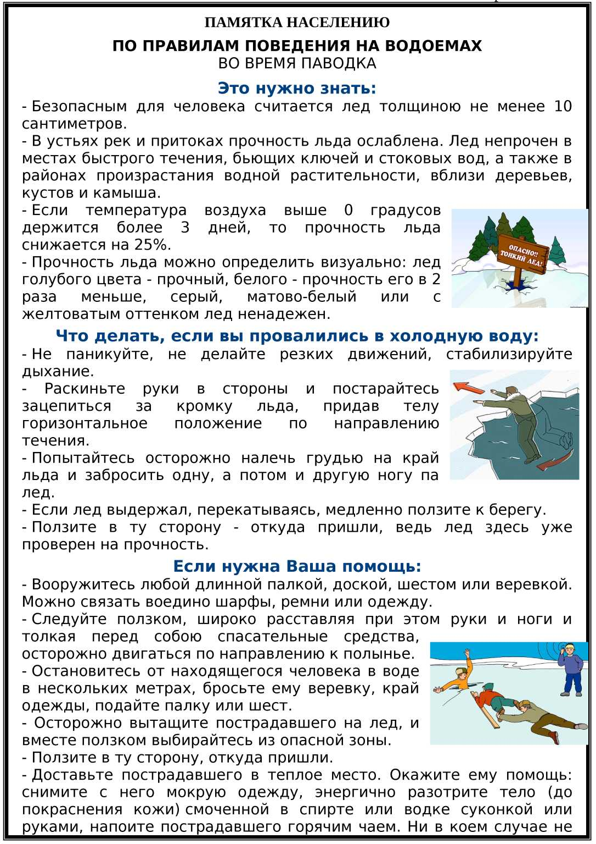

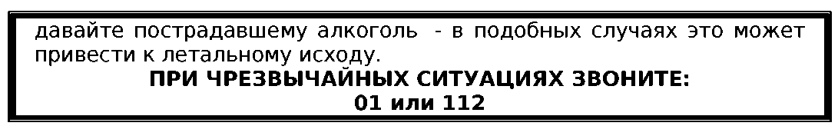

Приложение 2
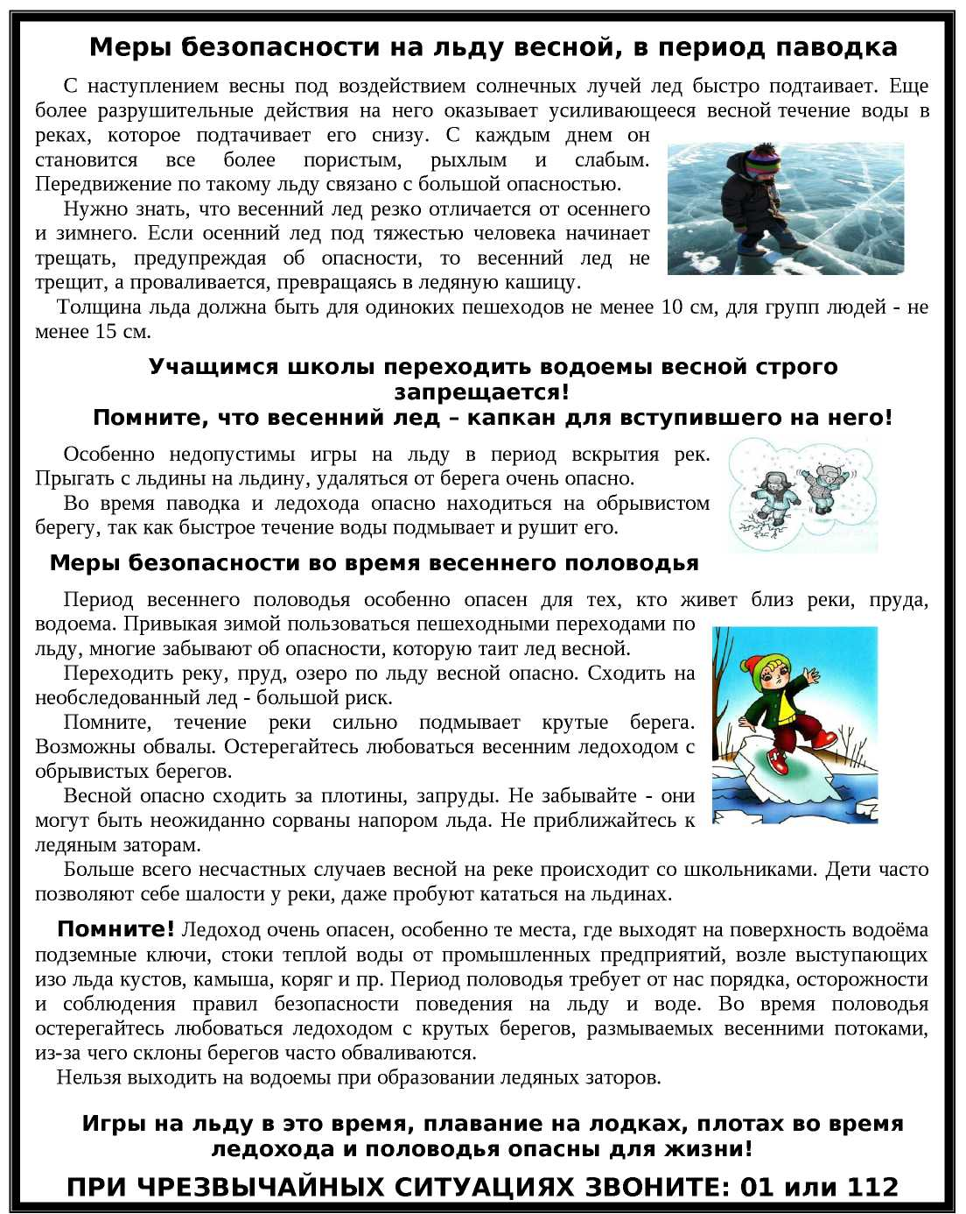

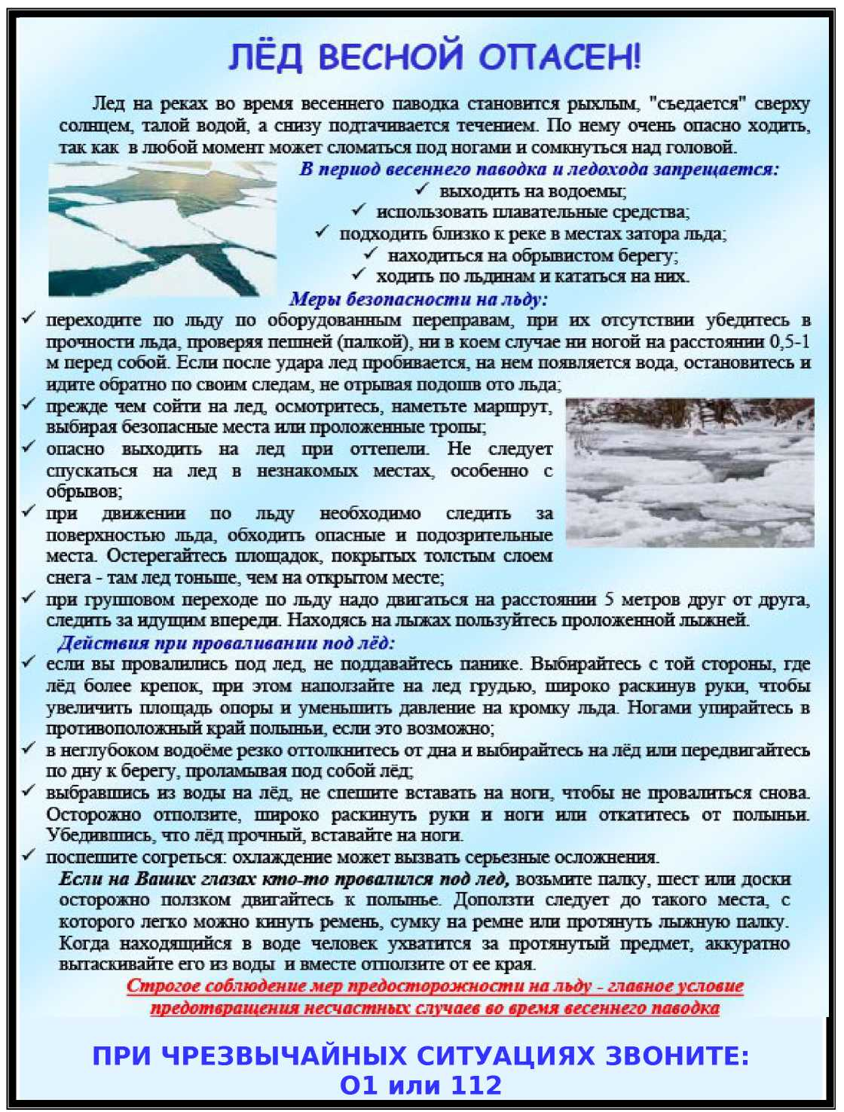
Приложение 3

Приложение 4
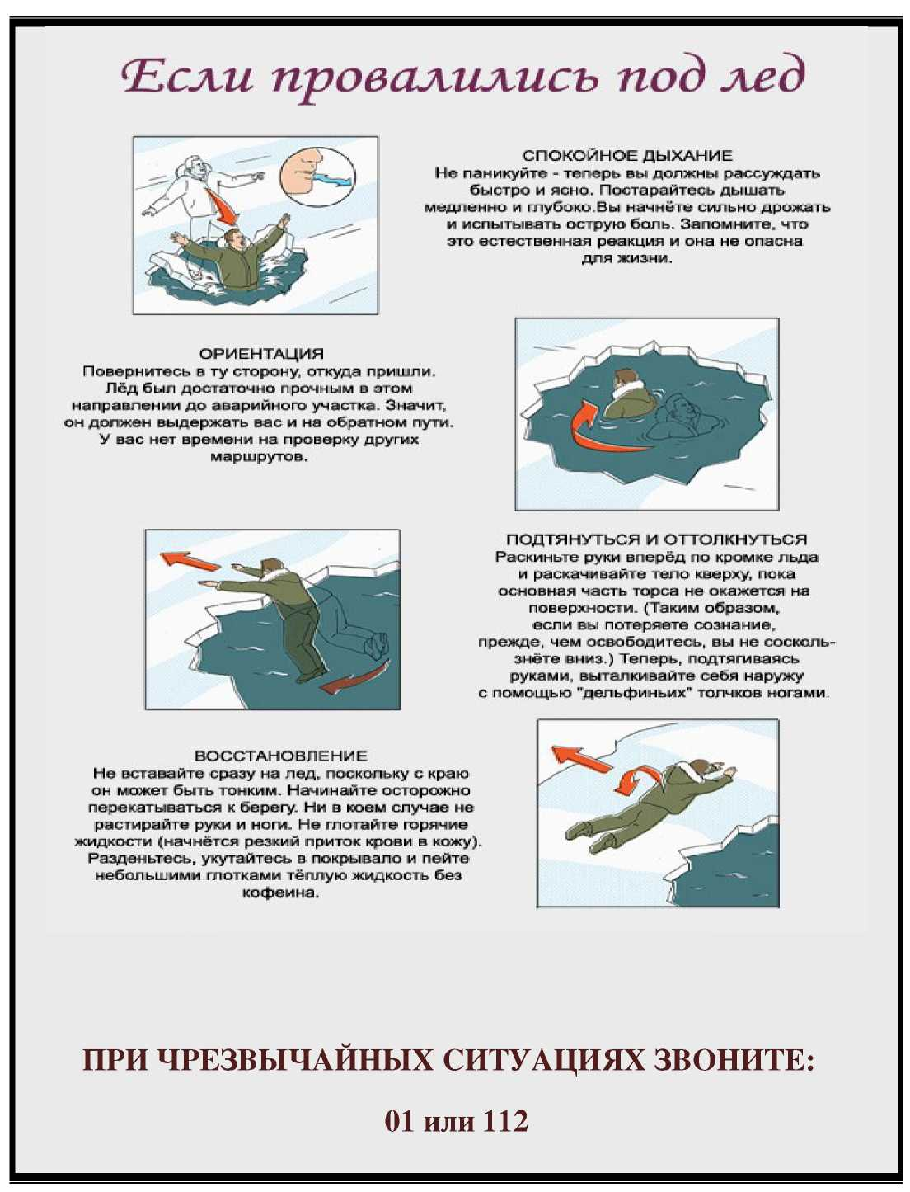

Приложение 5

ПРАВИЛА ПОВЕДЕНИЯ НА ЛЬДУ
В ВЕСЕННИЙ ПЕРИОД
Перед вскрытием рек, озер, водоемов лед слабеет, становится рыхлым, опасным для перехода. Особую внимательность необходимо проявлять при выходе на лед в местах зимнего лова рыбы. Выходить на необследованный лед опасно, а при надобности перехода нужно пользоваться палкой-пешней, проверяя прочность льда. Особенно осторожно нужно спускаться с берега - лед может неплотно соединяться с сушей, возможны трещины, подо льдом может быть воздух. Также лед непрочен около стока вод, в местах произрастания растительности, под сугробами.
Остерегайтесь:
выходить на лед в местах, обозначенных запрещающими аншлагами;
любоваться ледоходом с обрывистых берегов, так как течение подмывает их и возможны обвалы.
Основным условием безопасного пребывания человека на льду является соответствие толщины льда прилагаемой нагрузке:
безопасная толщина льда для одного человека в весенний период не менее 10 см;
безопасная толщина льда для совершения пешей переправы 15 см и более; безопасная толщина льда для проезда автомобилей не менее 30 см.

Критерии прочного льда:
прозрачный лед с зеленоватым или синеватым оттенком; на открытом бесснежном пространстве лед всегда толще.

Критерии тонкого льда:
цвет льда молочно-мутный, серо-желтоватый лед, обычно ноздреватый и пористый. Такой лед обрушивается без предупреждающего потрескивания;
лед, покрытый снегом (снег, помимо того, что маскирует полыньи, замедляет рост ледяного покрова).

Лед более тонок:
на течении, особенно быстром, на глубоких и открытых для ветра местах; над тенистым и торфяным дном; у болотистых берегов;
в местах выхода подводных ключей; под мостами; в узких протоках; вблизи мест сброса в водоемы теплых и горячих вод промышленных и коммунальных предприятий;
в нижнем бьефе плотины, где даже в сильные морозы кратковременные попуски воды из водохранилища способны источить лед и образовать в нем опасные промоины;
в местах, где растет камыш, тростник и другие водные растения.

Правила поведения на льду:
- Ни в коем случае нельзя выходить на лед в темное время суток и при плохой видимости (туман, снегопад, дождь).
- При вынужденном переходе водоема безопаснее всего придерживаться проторенных троп или идти по уже проложенной лыжне. Но если их нет, надо перед тем, как спуститься на лед, очень внимательно осмотреться и наметить предстоящий маршрут. Лучше потратить больше времени, но найти безопасный маршрут не связанный с выходом на лед.
- При переходе водоема группой необходимо соблюдать расстояние друг от друга (5-6 м).
- Нельзя проверять прочность льда ударом ноги. Если после первого сильного удара длинным предметом, например лыжной палкой покажется хоть немного воды, - это означает, что лед тонкий, по нему ходить нельзя. В этом случае следует немедленно отойти по своему же следу к берегу, скользящими шагами, не отрывая ног ото льда и расставив их на ширину плеч, чтобы нагрузка распределялась на большую площадь. Точно так же поступают при предостерегающем потрескивании льда и образовании в нем трещин.
- Если есть рюкзак, повесьте его на одно плечо, это позволит легко освободиться от груза в случае, если лед под вами провалится.
- Любителям зимней рыбалки необходимо быть одетым в спасательный жилет или костюм, называемый еще «костюм-поплавок» - плавучесть костюму придает вспененная резина, она же защищает от холода (известно, что угодившие в ледяную воду люди чаще не тонут, а погибают от температурного шока и гипотермии). Манжеты на рукавах и штанинах, нейлоновые покрытия и водонепроницаемые швы не дают воде попасть внутрь, а яркая раскраска (красная или оранжевая) со светоотражающими полосами помогает спасателям разглядеть тонущего на снегу, на воде, в темноте.
Рыбакам на замерзший водоем необходимо брать с собой:
«спасалки» - это два прочных, острых штыря с ручками соединенные вместе длинным шнуром, вешаются на шею провалившись под лед, вы можете их быстро схватить и втыкая в лед - подтягиваться, и выбраться из воды;
прочный шнур длиной 20 - 25 метров с большой глухой петлей на конце и грузом. Груз поможет забросить шнур к провалившемуся в воду товарищу, петля нужна для того, чтобы пострадавший мог надежнее держаться, продев ее под мышки, еще одно приспособление которое необходимо брать с собой.

Оказание помощи провалившемуся под лед:

Самоспасение:
не поддавайтесь панике;
не надо барахтаться и наваливаться всем телом на тонкую кромку льда, так как под тяжестью тела он будет обламываться;
широко раскиньте руки, чтобы не погрузиться с головой в воду;
обопритесь локтями об лед и, приведя тело в горизонтальное положение, постарайтесь забросить на лед ту ногу, которая ближе всего к его кромке, поворотом корпуса вытащите вторую ногу и быстро выкатывайтесь на лед;

без резких движений отползайте как можно дальше от опасного места в том направлении, откуда пришли;
зовите на помощь;
удерживая себя на поверхности воды, стараться затрачивать на это минимум физических усилий. (Одна из причин быстрого понижения температуры тела - перемещение прилежащего к телу подогретого им слоя воды и замена его новым, холодным.Кроме того, при движениях нарушается дополнительная изоляция, создаваемая водой, пропитавшей одежду);
находясь на плаву, следует голову держать как можно выше над водой. Известно, что более 50% всех теплопотерь организма, а по некоторым данным, даже 75% приходится на ее долю;
активно плыть к берегу, плоту или шлюпке, можно, если они находятся на расстоянии, преодоление которого потребует не более 40 мин;
добравшись до плавсредства, надо немедленно раздеться, выжать намокшую одежду и снова надеть. Если вы оказываете помощь:
подходите к полынье очень осторожно, лучше подползти по-пластунски;
сообщите пострадавшему криком, что идете ему на помощь, это придаст ему силы, уверенность;
за 3-4 м протяните ему веревку, шест, доску, шарф или любое другое подручное средство;
подавать пострадавшему руку небезопасно, так как, приближаясь к полынье, вы увеличите нагрузку на лед и не только не поможете, но и сами рискуете провалиться.
Первая помощь при утоплении:
перенести пострадавшего на безопасное место, согреть;
повернуть утонувшего лицом вниз и опустить голову ниже таза;
очистить рот от слизи. При появлении рвотного и кашлевого рефлексов - добиться полного удаления воды из дыхательных путей и желудка (нельзя терять время на удаления воды из легких и желудка при отсутствии пульса на сонной артерии);
при отсутствии пульса на сонной артерии сделать наружный массаж сердца и искусственное дыхание;
доставить пострадавшего в медицинское учреждение.
Отогревание пострадавшего:
пострадавшего надо укрыть в месте, защищенном от ветра, хорошо укутать в любую имеющуюся одежду, одеяло;
если он в сознании, напоить горячим чаем, кофе. Очень эффективны грелки, бутылки, фляги, заполненные горячей водой, или камни, разогретые в пламени костра и завернутые в ткань, их прикладывают к боковым поверхностям грудной клетки, к голове, к паховой области, под мышки;
нельзя растирать тело, давать алкоголь, этим можно нанести серьезный вред организму. Так, при растирании охлажденная кровь из периферических сосудов начнет активно поступать к «сердцевине» тела, что приведет к дальнейшему снижению ее температуры. Алкоголь же будет оказывать угнетающее действие на центральную нервную систему человека.

Приложение 6
ПЕРВАЯ МЕДИЦИНСКАЯ ПОМОЩЬ ПОСТРАДАВШИМ НА ВОДЕ
Желательно, чтобы каждый человек умел оказывать первую медицинскуюпомощь пострадавшим до прибытия врачей или доставления их в медицинскоеучреждение.
Помощь пострадавшему, извлеченному из воды, делится на:
а) помощь при нарушении дыхания и кровообращения;
б) оживление.
Если потерпевший находится в сознании, необходимо снять с него мокруюодежду, обтереть тело, укутать и дать какой-либо подкрепляющий напиток (чай, кофе,пр.), а также настойку валерианы с ландышем.
Если потерпевший находится в бессознательном состоянии, но пульс и дыханиесохранены, то его следует уложить на спину с опущенной головой и приподнятыминогами, расстегнуть (снять) стесняющую одежду, дать понюхать нашатырный спирт.Одновременно принять меры по согреванию, растирая тело по направлению к сердцу иделая массаж верхних и нижний конечностей. При появлении (нарастании) синюшности(кожа приобретает синий цвет) пострадавшему необходимо обеспечить вдыханиекислорода.
Если потерпевший находится без признаков жизни, то мероприятия по егооживлению проводятся в следующем порядке:
а) подготовка к проведению искусственного дыхания (освобождение ротовойполости, носоглотки и верхних дыхательных путей от инородных тел, воды, слизи);
б) искусственное дыхание;
в) поддержание или восстановление кровообращения.
Все действия по подготовке к искусственному дыханию не должны заниматьболее 15-20 сек.
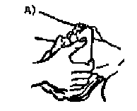
При этом необходима максимальная осторожность, так как пригрубом обращении может исчезнуть резко ослабленная сердечнаядеятельность.
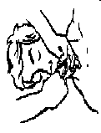
Если у пострадавшего судорожно сжаты челюсти, их следуетразжать с помощью специального приема: четыре пальца обеихрук помещают под углы нижней челюсти и, упираясь большимипальцами в подбородок, резко нажимают на него, открывая рот. Сделать это можнотакже расширителем (чайной ложкой или отверткой), заводя их за коренные зубы. Дляисключения повторного сжатия челюстей необходимо вставить между зубами предмет(кусок резины, деревянные кубики, завязанный в узел носовой платок, скаткубинта и т.п.). Съемные зубные протезы необходимо снять.
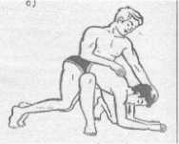
Затем при помощи пальца, обернутого чистой марлей или платком,очищаются полости рта, носоглотки и носа от попавших туда инородных тел(песка, травы, ила и т.п.). При этом голову пострадавшего следует повернуть набок и вытянуть наружу запавший язык. Очищение полости рта и верхнихдыхательных путей можно делать (в целях экономии времени) одновременно судалением воды из дыхательных путей и желудка
Для удаления воды нужно положить пострадавшего нижнейчастью грудной клетки на бедро (оказывающий помощь становится наодно колено) и несколько раз нажать на грудную клетку. Головапострадавшего должна находиться ниже грудной клетки.

Все указанные выше действия должны быть произведены не более чем заминуту.
После удаления основной массы воды и очищения полости рта, следуетнемедленно приступить к искусственному дыханию, которое способствует газообмену влегких и насыщению крови кислородом.
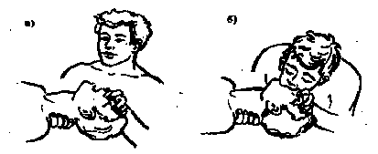
Если у пострадавшего мертвенно-бледное лицо, а в полости рта и около ноздрейнет ни воды, ни пены, то удалять воду и очищатьполость рта не нужно.
В практике оказания первой помощи приутоплении наиболее эффективными и простымиявляются способы искусственного дыхания «изорта в рот» и «изо рта в нос».
Одновременно с искусственным дыханиемпроизводится непрямой массаж сердца. При этом пострадавший должен обязательнолежать на твердой поверхности на спине.
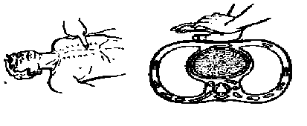
Непрямой массаж сердца следует начинать послечетырех-пяти вдуваний воздуха. Массажпроводится строго в режиме 50-60 надавливанийна грудину в минуту. Соотношение «сердечныхтолчков» (надавливаний) к числу «вдохов»(вдуваний воздуха) должно относиться как 4:1 или
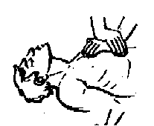
6:1. Во время вдоха пострадавшего надавливание на грудину не производится. В периодвыдоха следует 4-6 раз нажать на грудину, делая паузу во время последующего вдоха.
При оказании помощи двумя лицами, один проводитискусственное дыхание, а другой - непрямой массаж сердца.
Если помощь оказывается одним человеком, то после 5-6надавливаний на область нижней трети грудины производитсяодин глубокий выдох в рот или нос пострадавшему, затемвозобновляется непрямой массаж сердца.
Техника проведения искусственного дыхания и непрямого массажа сердца изучается на практических занятиях.
Массаж сердца и искусственное дыхание проводится до тех пор, пока пострадавший не станет самостоятельно дышать и не придет в сознание. Предел реанимации, т.е. момент, после которого дальнейшее оживление бесполезно, может определить только врач, поэтому мероприятия по оживлению следует проводить как можно дольше, насколько хватит сил.
После оказания первой помощи (пострадавший начал дышать и приходить в сознание) необходимо снять мокрую одежду и согреть его. Для этого применяются горячий песок, грелки, бутылки с теплой водой и т.п. В первую очередь согревается затылок, шея, ноги, область печени и поясницы. Одновременно с согреванием производится растирание тела шерстяным куском ткани.
В любом случае (даже после успешного оказания первой помощи) пострадавшего на воде необходимо доставить в лечебное учреждение.

